### 指标分析

#### 需求分析/概述

系统指标功能模块主要展示运行类指标如终端在线率、遥控成功率、遥控使用率、遥信正确率、FA成功率并予以时间查询，建设类指标，包括FA覆盖率，自动化覆盖率等。同时也支持中压低压两种类型指标的展示，以报表和图表的形式展示。在二级页面，详细展示各种指标明细。各项指标应支持分区分权限展示。

#### 总体流程

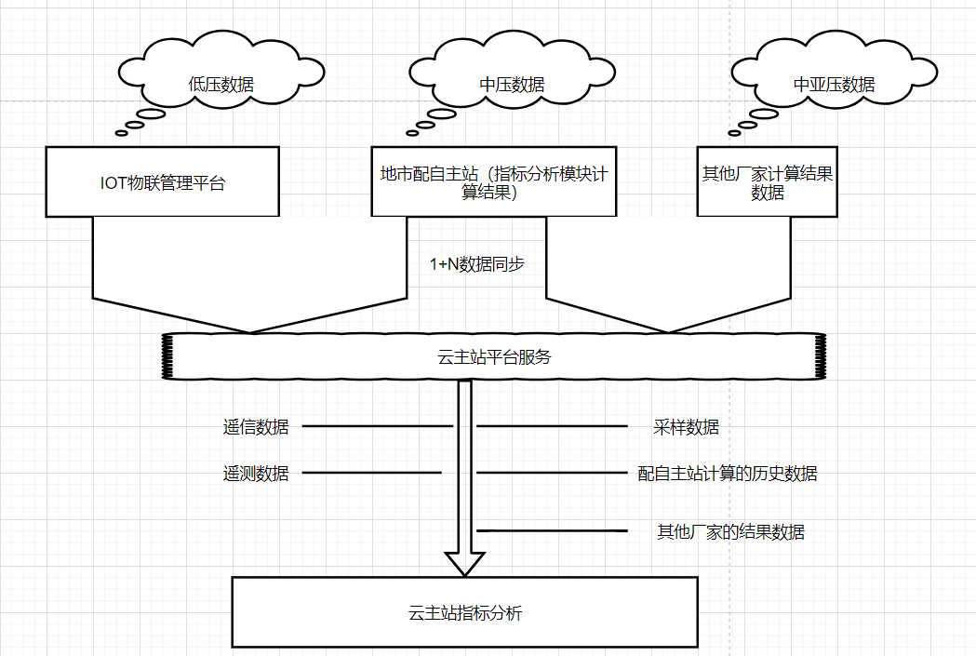

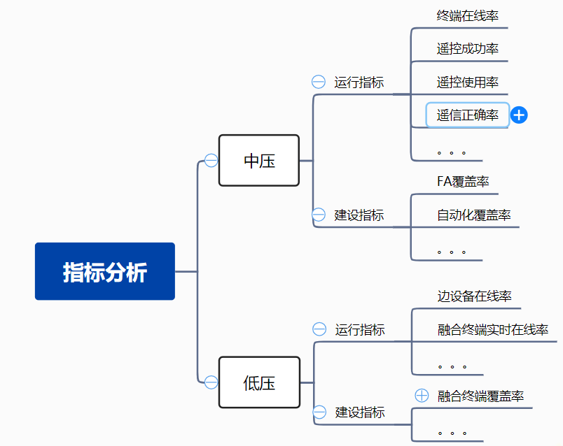

#### 数据架构

指标分析数据基于设备的模型数据，历史的采样数据，历史的告警数据，实时的遥信要测数据来计算系统的运行情况以及建设情况。数据主要来源于地市配电自动化系统及IOT物联管理平台。

创新基于适配器插件化机制，实现多元异构数据汇集计算，融合定时、实时、多级计算及动态缓存技术，实现海量数据高性能分析和精确计算。

提升公司经济效益，已应用于北京、河南、安徽、湖南等十多个省级主站。

实现中低压运行类、建设类指标分析展示。包括终端在线率、遥控成功率、遥控使用率、遥信正确率、FA成功率、FA覆盖率，自动化覆盖率等。